**Anexos**

**Anexo 1:** Ficha de análisis de la Norma Técnica Curricular

|  |  |  |  |  |
| --- | --- | --- | --- | --- |
| **REFERENCI A** | Ministerio de educación nacional. (2002).  Lineamientos curriculares en ciencias sociales.  Recuperado de: https:/[/www.mineduc](http://www.mineducacion.gov.co/1621/article-)a[cion.gov.co/1621/article-](http://www.mineducacion.gov.co/1621/article-) 89869.html | | **PÁGIN A** | **# FICHA** |
| 45 | 1 |
| **TÍTULO** | La postura de los Lineamientos de Ciencias Sociales | | | |
| **PÁRRAFO DE ANÁLISIS** | |  | | |
| Competencias interpersonales (o socializadoras) : entendidas como la actitud o disposición de un individuo para interactuar y comunicarse con otros, y ponerse en el lugar de esos otros, percibiendo y tolerando sus estados de ánimo, emociones, reacciones, etc., –capacidad de descentración–. Todo ello para crear una atmósfera social posibilitante para todas y todos los involucrados en un contexto. Competencias que son vitales para los seres que nos creamos y desarrollamos en sociedad. | | Competencias, interpersonales, actitud, individuo, interactuar, comunicarse, percibiendo, tolerando, emociones, reacciones, atmósfera, social, contexto. | | |
| **TEMATIZACIÓN** | | | | |
|  | | | | |

|  |
| --- |
| Los estudiantes deberán desarrollar competencias para estar con los otros: interactuar, comunicarse, ponerse en el lugar de quienes lo rodean; reconociendo en los otros estados de ánimo, emociones, reacciones; buscando así posibilitar una atmosfera en donde todos estén involucrados. Estas competencias son importantes para formar personas en sociedad |
| **RESEÑA** |
| Esta competencia curricular hace alusión a la postura que tienen los lineamientos curriculares frente a la enseñanza, estos buscan no solo ahondar en problemáticas teóricas, sino también en la importancia de la formación del ser humano y para ellos nos dicen que es primordial desarrollar competencias que permitan a los estudiantes relacionarse con los otros. Es decir, más allá del reconocimiento propio de las emociones, reacciones y estados de ánimo, es importante identificar estos elementos en los otros, saber ponerse en el lugar de los otros, pues es un elemento importante al momento de solucionar conflictos de cualquier índole, relaciones satisfactorias con los demás dependen de nuestra capacidad para captar los estados de ánimo de  ese "otro" |
| **NEGACIÓN Y AFIRMACIÓN DEL SUJETO** |
| En esta competencia curricular hay una apuesta por la afirmación del sujeto, lo anterior quiere decir que desde el ministerio de educación se está trabajando desde lo teórico por el reconocimiento de las múltiples subjetividades coetáneas; lo interesante es que la inteligencia emocional es un proceso, es también algo que se aprende y si el reconocimiento del otro es algo expresado dentro de los lineamientos curriculares deben haber entonces acciones que acompañen desde la praxis dicha competencia en los grados inferiores. |

**Anexo 2:** Ficha de recolección de análisis de álbum y mural de las emociones

|  |  |  |  |  |
| --- | --- | --- | --- | --- |
| **FECHA** |  |  | **# DE FICHA** | 7 |
| **ACTIVIDAD A LA QUE CORRESPONDE** | | **¿Qué emoción sentirías si te dieses cuenta que existe una máquina para multiplicar el dinero y Colombia está haciendo uso de esta? ¿Por qué?** | | |
| **Contenido abordado** | | ECONOMÍA (Inflación económica) | | |

|  |  |  |  |  |
| --- | --- | --- | --- | --- |
| **EMOCIÓN EXPRESAD A O PERCIBIDA** | **EXPRESADA** | | **PERCIBIDA** | |
| **Tristeza** | **Asco** | **Miedo** | **Ira** | **Sorpresa** |
|  |  | **Alegría** |  |  |
| **PALABRAS TEXTUALES (con**  **sustento)** | | Sentiría tristeza que todo el mundo lo use así que es preocupante porque el mundo estaría perdido por esa máquina porque los precios van a subir y subir y no se podría comprar nada de ninguna tienda | | |
| **FRASES RELEVANTES (Desde el**  **discurso)** | |  | | |
| **INTRERPRETACIÓN** | | | | |
| Hay un análisis de la realidad si esa situación llegara a ser real y ese análisis se realiza de manera articulada con una emoción, lo cual evidencia que el procurar que haya una emergencia de las emociones a partir de los contenidos puede movilizar a la crítica y a la reflexión de situaciones estructurales y problemáticas que pueden hacer parte de la humanidad. | | | | |

**Anexo 3:** Entrevista a los profesores

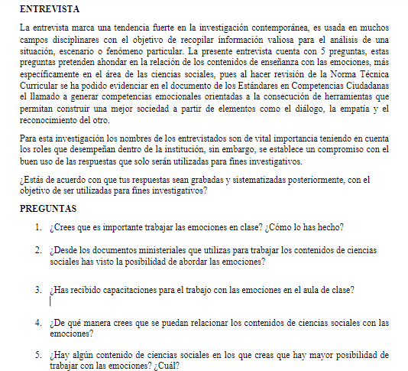

**Anexo 4:** Ficha para la estructuración de categorías para hallazgos

|  |  |  |  |  |  |
| --- | --- | --- | --- | --- | --- |
| Pregunta de investigación | ***¿Cómo le aporta a la formación categorial de los estudiantes del grado quinto de la Institución Educativa Hernán Toro Agudelo el encuentro entre las emociones y los contenidos de enseñanza de las ciencias sociales?*** | | | | |
| Objetivo General | Identificar el aporte de la convergencia entre las emociones y los contenidos de enseñanza de ciencias sociales a la formación categorial de los estudiantes del grado quinto de la Institución Educativa Hernán Toro Agudelo, a través de un estudio de caso comparado con el fin de lograr la emergencia del sujeto. | | | | |
| Objetivos específicos | Categorías | Subcategorías | Indicadores | Técnicas generación de la información | Técnicas análisis de la información |

|  |  |  |  |  |  |
| --- | --- | --- | --- | --- | --- |
| Objetivo 1.  Identificar las consideraciones sobre las emociones emergentes en los contenidos de enseñanza de ciencias sociales del grado quinto a partir del análisis didáctico propuesto por Klafki. | Consideraciones de lo emocional en la Norma Técnica Curricular  Construcción de un plan de enseñanza partir del análisis didáctico. | Lo Explícito  Lo implícito | ¿En todos los documentos trabajados se abordan las emociones?  ¿El trabajo con las emociones que aparecen en los documentos ministeriales se trabaja con los contenidos de enseñanza de ciencias sociales?  ¿La enseñanza de las ciencias sociales posibilita algún vínculo entre emociones y didáctica crítico-  constructiva? | **Análisis documental** (Ficha de recolección de la información) | Ficha de análisis documental |

|  |  |  |  |  |  |
| --- | --- | --- | --- | --- | --- |
| Objetivo 2.  Reflexionar sobre las formas en las que las experiencias de vinculación de los contenidos de enseñanza de las ciencias sociales y las emociones posibilitan la formación categorial de los estudiantes del grado 5. | El encuentro entre los contenidos de enseñanza y las emociones  Un diálogo necesario entre didáctica crítico- constructiva y emociones. | ¡Sí es posible generar un diálogo entre contenidos de enseñanza y emociones!  ¿Y cuál es el papel de la enseñanza en todo eso?  Los fines de la educación para Klafki y su relación con la inteligencia emocional.  Aporte de la formación categorial de los estudiantes del grado quinto de la institución Hernán Toro Agudelo a través del encuentro entre emociones y contenidos de enseñanza en ciencias sociales | ¿La aprehensión de los contenidos a partir del trabajo con las emociones da cuenta de una didáctica crítica constructiva?  ¿El abordaje de las emociones desde los contenidos de enseñanza de ciencias sociales permite el desarrollo de inteligencia emocional? | **Entrevista**  **Observación participante** (Diario pedagógico)  **Análisis documenta**l  (Instrumento de álbum de las emociones  Instrumentos de mural de las emociones) | Sistematización de las entrevistas  Ficha de análisis documental  Ficha de análisis documental |

|  |  |  |  |  |
| --- | --- | --- | --- | --- |
| Objetivo 3.  Establecer una ruta didáctica que permita generar pautas metodológicas para la vinculación de los contenidos de enseñanza de las ciencias sociales y las emociones. | Emociones soterradas y contenidos de enseñanza: una ruta para el maestro de ciencias sociales | Apuesta por el trabajo con una Norma Técnica Curricular integrada  Trabajando con categorías en función de las tres dimensiones de Klafki  Formando en habilidades sociales  ¿Y entonces... en qué momento hay que abordar las emociones en clase? | Todas las técnicas de recolección desarrolladas durante la investigación. | Todas las técnicas de análisis desarrolladas durante la investigación. |

**Anexo 5:** Consentimiento informado

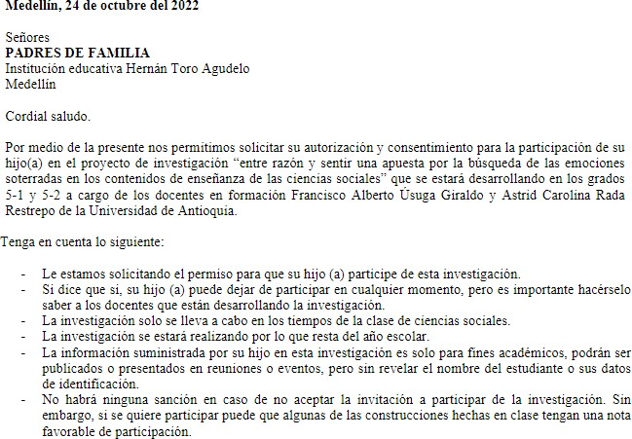

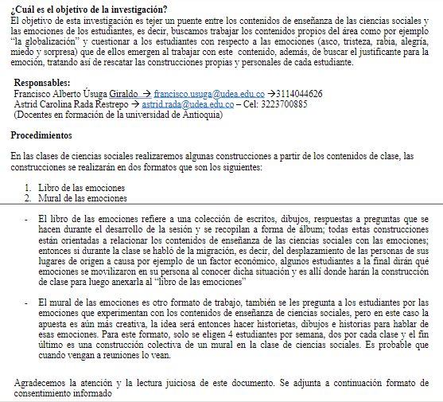

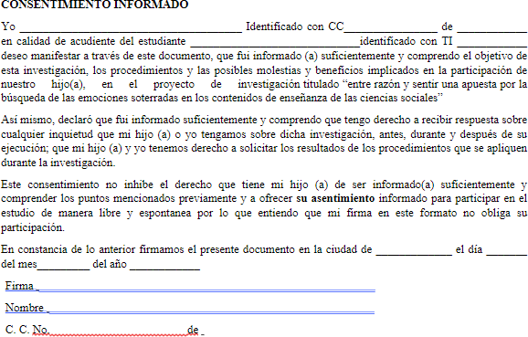

**Anexo 6:** Diario de campo

|  |  |  |  |
| --- | --- | --- | --- |
| **Sujeto pensante:** | Francisco Úsuga | **Secuencia del**  **relato** | 10 |
| **Remembranza de las cronotopías:** | En esta ocasión el salón de clases tomó otro aspecto, hubo una mesa redonda. Una de los lados del salón tiene un vitral que da hacia un pequeño patio contiguo y por él no se visualiza ningún paisaje más que una pared de concreto. Las paredes son grises, hay una ventana que da al patio donde tienen el descanso y esta tiene una reja; el salón cuenta con dos tableros, uno de tiza (más grande y en el fondo) y encima de este, se haya el otro de marcador. El espacio también  dispone de un bote de basura, elementos para el aseo y un escritorio para los profesores con dos sillas. | | |
| **Diario del movimiento del mundo** | | | |
| .  25 de abril | | | |

|  |
| --- |
| Después del descanso, entré al salón de clases, saludé a los estudiantes, se trataba de mi primer día como maestro, me presenté oficialmente como su profesor de ciencias sociales durante el segundo periodo y buena parte del año, algunos sonreían y otros decían ¡Qué bien! Los estudiantes estaban a la espera de un acto cívico que se iba a realizar en pocos minutos, por lo tanto, después de presentarme, les pedí que hicieran una mesa redonda para hacer una actividad, cuando estuvieron organizados les dije que se pudieran de pie y que realizáramos dos actividades, la primera es una especie de transferencia de energía a través de un pequeño apretón de manos que debe dársele al compañero de al lado y regresar hasta el inicio; la segunda es una actividad de concentración que consiste en que las personas debe tener extendida la mano izquierda y el dedo índice de la mano derecha debe estar en la mano del compañero del lado izquierdo, de tal manera que cuando se cuente hasta tres, los participantes estén pendientes de agarrar el dedo del compañero de la derecha, sin dejarse tomar el dedo de la izquierda. Los niños se reían, algunos miraban hacia otro lugar, hacían ruido y algunos simplemente se quedaron sentados, no obstante, la gran mayoría de personas participó de la actividad, incluyendo a la docente cooperadora. Después de dichas actividades, empezó el acto cívico, motivo por el cual los niños salieron del salón y ahí terminó la clase. |
| **Ideas profundas** |
| Sentí nervios y alegría al mismo tiempo, era la sensación que se advertía en el aire, de cierta manera yo era una nueva figura de autoridad que ya se estaba configurando. En esta dinámica de prácticas, se ha estado configurando una situación y es que los niños han tomado cierto recelo hacia la profesora que dicta el curso de ciencias sociales, en parte quizá a los juegos que nosotros como practicantes les llevamos a los niños para las clases, en todo caso, este elemento propiciatorio fue sumamente importante para romper el hielo con los chicos. No quiero hablar tanto en este diario de las características del juego o su importancia en la educación infantil, quiero más bien traer a colación un tema apasionante y que en los últimos años ha estado en boca de muchos expertos en neurodidáctica, se trata nada más y nada menos que del Sistema de Recompensa, una parte del cerebro humano “que no solo regula los comportamientos básicos para nuestra supervivencia, sino que también influyen en el comportamiento social humano, potenciando emotivamente los estímulos favorecedores de nuestra integración en el grupo.” (Benito, 2018, p.466).  Ahora bien, lo interesante del asunto es que dicho sistema es también el encargado de regular las emociones y uno de los elementos destacables de este es que este puede ser estimulado a través del juego para la contribución al aprendizaje, pero también puede ser estimulado por el relacionamiento social que lo brinda espacios como el compartido en aquella ocasión. Benito (2018) nos dice que:  “La colaboración con amigos, la aceptación por el grupo, la amistad, la generosidad, el amor a otra persona […] producen satisfacción, lo cual ayuda a interaccionar con otras personas, y a estimular la conciencia de grupo y su fortalecimiento. Por el contrario, el desprecio, la superioridad, el egoísmo, el castigo injusto y otros comportamientos sociales, inducen rechazo.” (p.467)  Este elemento, aunque pueda parecer baladí, es de suma importancia en tanto son pocas oportunidades en las clases de propiciar ese encuentro y reconocimiento del otro y qué más que el juego dentro del salón de clases para que esta tarea se lleve a cabo. |